Лабораторная/практическая работа

УСИЛИТЕЛЬ НИЗКИХ ЧАСТОТ

Цель работы: исследование схемы двухкаскадного усилителя низких частот.

Общие сведения

Усилителями называются устройства, предназначенные для увеличения значений параметров электрических сигналов за счёт энергии включенного источника питания. Различные усилители применяются для преимущественного усиления значений тех или иных параметров сигналов.
К основным параметрам усилителей относятся:
- напряжение питания Uп;
- номинальное входное напряжение Uвх;
- полоса усиливаемых частот (полоса пропускания);
- коэффициенты усиления по напряжению Кu, току Кi или мощности Кp;
- входное и выходное сопротивления.
Зависимость коэффициента усиления от частоты K_{u}(f) – амплитудная частотная характеристика (АЧХ) и зависимость угла сдвига фаз выходного и входного сигналов от частоты φ(f) – фазовая частотная характеристика (ФЧХ) характеризуют свойство усилителей усиливать гармонические сигналы. Коэффициент усиления K_{u} и частота входного сигнала f обычно представляются в логарифмическом масштабе (рис. 1).
φ, рад
20lgK_{u}
K_{u}, дБ
Рис. 1. Частотные характеристики усилителя
– π
– π/2
lg f
lg f
f₁
0
0
По типу АЧХ различают усилители медленно изменяющихся напряжений и токов (усилители постоянного тока), усилители высоких частот, широкополосные и узкополосные. Частоты f_{H} и f_{B}, определяемые при коэффициенте усиления К_{мах}/√2 или 0,7 К_{u} определяют усиливаемых частот (полосу пропускания) усилителя (рис. 2).

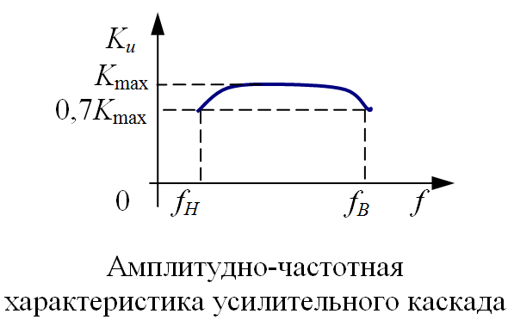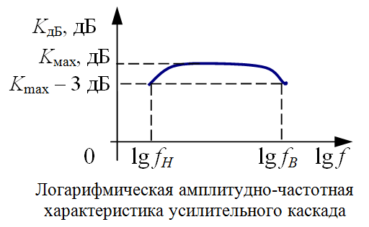

Рис. 2. Определение полосы пропускания по АЧХ усилителя

Схема типового усилительного каскада на биполярном транзисторе, включенного по схеме с общим эмиттером, с разделительными конденсаторами представлена на рис. 3.
r₀
С_{Э}
С₂
С₁
R_{н}
R_{Э}
R₂
R₁
R_{К}
i_{н}
I_{кп}+i_{к}
i_{c}
u_{вх}
e_{c}
Е_{К}
u_{вых} = u_{н}
I_{бп}+i_{б}
i_{э}
I_{эп}
Рис. 3. Усилительный каскад на биполярном транзисторе
Конденсаторы большой ёмкости С₁ и С₂ отделяют цепь постоянного тока (цепь питания) от цепи источника сигнала и цепи приёмника с сопротивлением нагрузки R_{н}. Резисторы R₁, R₂, R_{K} в схеме обеспечивают необходимые значения постоянных напряжений на коллекторном и эмиттерном переходах при питании всех цепей транзистора от одного общего источника питания Е_{К}. Резистор R_{Э} обеспечивает температурную стабилизацию рабочей точки. С ростом температуры постоянная составляющая тока эмиттера I_{эп} возрастает, вследствие чего увеличивается падение напряжения R_{Э}·I_{эп} на резисторе R_{Э}, при этом потенциал эмиттера относительно базы снижается, что уменьшает постоянную составляющую тока базы I_{бп} и ограничивает степень нарастания тока покоя в цепи коллектора. Для устранения этого воздействия при прохождении по цепям транзистора переменных составляющих резистор R_{Э} шунтируется конденсатором С_{Э}.

Методика проведения работы

Лабораторная работа проводится в программе Electronics Workbench на модели двухкаскадного усилителя низких частот (рис. 4).
Схема модели двухкаскадного усилителя низких частот состоит из двух биполярных транзисторов VT1 и VT2, одной из моделей зарубежного производства 2N3904, разделительных конденсаторов C1, C2 и С3 ёмкостью 2,2 мкФ, источника питания Ek напряжением 15 В и делителей напряжения R1-R2 и R3-R4 (рис. 4). Резисторы Re2 и Re4 обеспечивает температурную стабилизацию рабочих точек транзисторов.
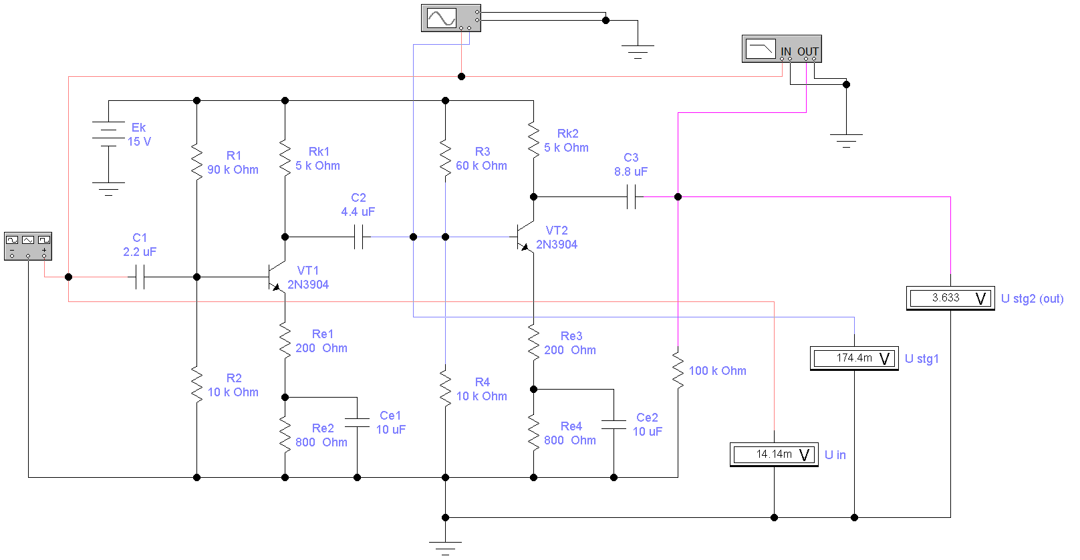
Рис. 4. Схема модели двухкаскадного усилителя низких частот в EWB
В той и другой схеме параллельно входу, выходу первого и второго каскада усилителя включаются вольтметры, измеряющие действующее значение переменных напряжений U in, U stg1 и U stg2.
Сигнал на вход усилителя задается генератором сигналов Function Generator. Амплитуда сигнала 20 мВ.
Для визуального наблюдения формы сигнала входного и усиленного напряжений имеется виртуальный осциллограф. Для построения АЧХ в модели присутствует специальный построитель Bode Plotter.
В процессе эксперимента необходимо измерить/вычислить коэффициенты усиления каждого каскада, согласно таблице 1, а также определить полосу пропускания данного усилителя.

Порядок выполнения работы

Экспериментальная часть
- Скачать программу Electronics Workbench (EWB512.exe) со страницы курса Электротехника учебного портала СибАДИ (папка Виртуальные лабораторные работы раздела Лабораторные работы. Распаковать архив в корень диска C, получится c:\EWB512.
- Скачать из папки Виртуальные лабораторные работы файл модели УНЧ.ewb. Поместить файл модели в папку с программой (c:\EWB512\).
- Запустить программу (WEWB32.EXE) открыть из неё файл модели исследуемой схемы. Запуск моделирования производится через меню программы (Analysis\Activate). Остановка моделирования производится через меню программы (Analysis\Stop). Или виртуальным выключателем в верхнем правом углу программы.
- Исследовать модель двухкаскадного усилителя низких частот. Значения частоты входного напряжения меняем 12 раз, согласно количеству строк в табл. 1 (параметр Frequency в настройках генератором сигналов Function Generator.). При этом величину амплитуды сигнала не меняем (20 мВ). Занести результаты измерений в табл. 1.

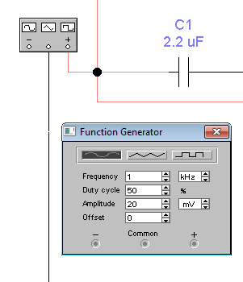 Установка значений частоты сигнала (Frequency)

Таблица 1 – Двухкаскадный усилитель низких частот

№  п/п | f | lgf | U in | U stg1 | U stg2 | K_{u1} | K_{u2} | K_{u} | K_{u}
 | Гц | дек | мВ | мВ | В | - | - | - | дБ
1 | 10 |  | 14,14
2 | 25 |  | 14,14
3 | 50 |  | 14,14
4 | 75 |  | 14,14
5 | 100 |  | 14,14
6 | 200 |  | 14,14
7 | 500 |  | 14,14
8 | 1000 |  | 14,14
9 | 10000 |  | 14,14
10 | 100000 |  | 14,14
11 | 500000 |  | 14,14
12 | 900000 |  | 14,14

- С помощью специального построителя Bode Plotter получить АЧХ и определить полосу пропускания данного усилителя.
- Снять осциллограммы входного и выходного напряжений при частоте 1 кГц с помощью виртуального осциллографа для частот из таблицы 1.

Расчётно-графическая часть
- Рассчитать коэффициенты усиления каждого каскада K_{u1} и K_{u2} усилителя, согласно таблице 1.
- Построить характеристики логарифмическую АЧХ усилителя по данным таблицы.

Содержание отчета

- Наименование работы и её цель.
- Схемы модели двухкаскадного усилителя низких частот в EWB.
- Таблица с результатами испытания и вычислений.
- Полоса пропускания усилителя, полученная с помощью Bode Plotter (картинки с определением полосы пропускания).
- Осциллограммы входного и выходного напряжений при частоте 1 кГц.
- Логарифмическая АЧХ усилителя.
- Краткие выводы по работе.

